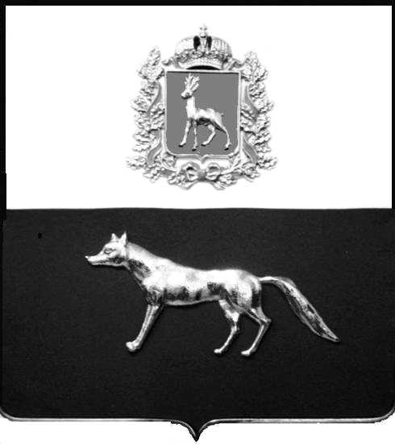

Администрация
муниципального района
Сергиевский
Самарской области
ПОСТАНОВЛЕНИЕ

«____» ___________2020 г.
№ ______

О признании утратившим силу постановления Администрации муниципального района Сергиевский Самарской области №673 от 19.06.2017 «Об утверждении Положения о порядке получения муниципальными служащими администрации муниципального района Сергиевский разрешения представителя нанимателя (работодателя) на участие в управлении некоммерческой организацией»

В соответствии с Федеральным законом от 06.10.2003 года №131-ФЗ «Об общих принципах организации местного самоуправления в Российской Федерации», Федеральным законом от 16.12.2019 № 432-ФЗ «О внесении изменений в отдельные законодательные акты Российской Федерации в целях совершенствования законодательства Российской Федерации о противодействии коррупции» и в целях приведения нормативных правовых актов администрации муниципального района Сергиевский в соответствии с действующим законодательством, Администрация муниципального района Сергиевский

ПОСТАНОВЛЯЕТ:

1. Признать утратившими силу постановления Администрации муниципального района Сергиевский Самарской области №673 от 19.06.2017 «Об утверждении Положения о порядке получения муниципальными служащими администрации муниципального района Сергиевский разрешения представителя нанимателя (работодателя) на участие в управлении некоммерческой организацией».
2. Опубликовать настоящее постановление в газете «Сергиевский вестник».
3. Настоящее постановление вступает в силу со дня его официального опубликования.
4. Контроль за выполнением настоящего постановления возложить на Первого заместителя Главы муниципального района Сергиевский Екамасова А.И.

Глава
муниципального района Сергиевский А.А. Веселов

Л.Н. Лукьянова(84655)21535

